
Depuis le 25 mai 2018, le règlement européen sur la protection des données pose les règles applicables à la désignation, à la fonction et aux missions du délégué, sous peine de sanctions. Chaque établissement de l’enseignement supérieur a donc désigné un Délégué à la Protection des Données.

Mais les missions de DPO ne sont pas des activités accessoires et en fonction de la taille des établissements, elles ne sont pas cumulables avec d’autres fonctions sans mettre en péril de la conformité des traitements.
Pour espérer garantir à tout le moins la conformité d’un établissement, il faut que le DPO devienne un vrai métier reconnu et qu’il soit intégré dans la cartographie des métiers de l’établissement. En effet, le respect du Privacy by Design nécessite que le DPO soit associé dès la phase d’élaboration d’un projet, qu’il soit intégré dans les procédures de marchés publics ou dans la construction des cahiers des charges. Il faut que le DPO soit visible et connu de tous les usagers.
La compétence du DPO s’exprime sur 3 volets :
- le volet administratif : les directions, les services centraux, les services communs, les facultés ou composantes ;
- le volet recherche : les laboratoires (ULR, éventuellement UMR sur désignation spécifique) ;
- le volet pédagogique : les thèses d’exercices en santé et les mémoires de master 2.

C’est sur ces bases que nous avons à L’Université de Lille construit une organisation fonctionnelle de l’activité.

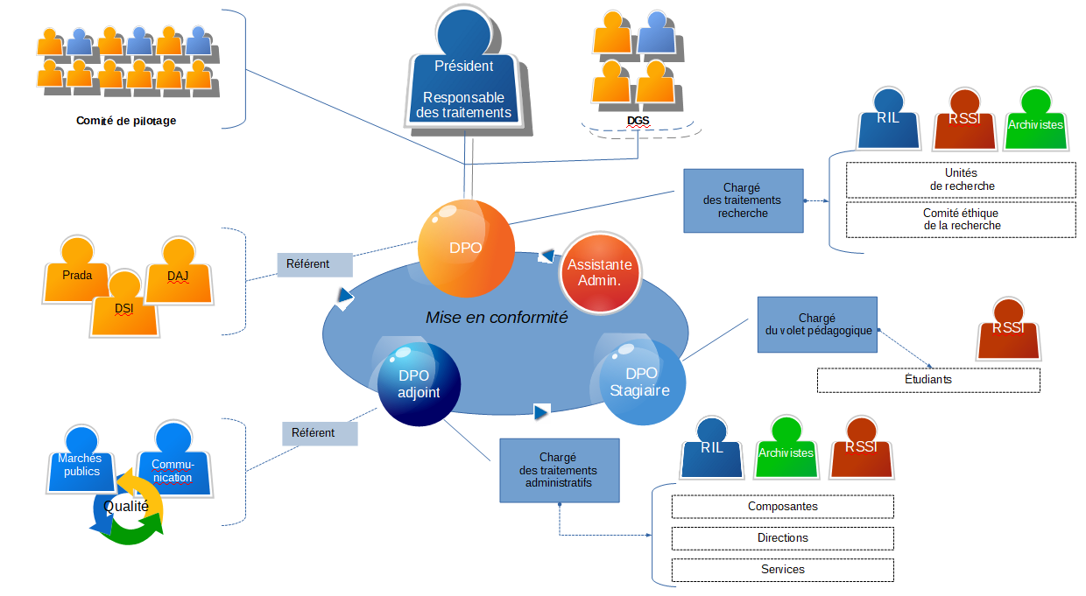
Chaque membre de l’équipe DPO est en charge d’un secteur spécifique pour la mise en conformité des traitements afférents et dispose d’un portefeuille de contacts préférentiels avec des structures choisies de l’Université (ex PRADA, DAJ, DSI ou Marchés publics, Qualité et Communication).
Une assistante administrative assure toute la logistique du service et réalise un suivi de l’avancée des dossiers, de la demande jusqu’à l’envoi d’un récépissé de conformité.
Le DPO n’est pas doté d’un pouvoir de décision, il a par contre le devoir d’informer et d’alerter la Direction et la Présidence de son établissement en cas de manquement avéré aux textes relatifs à la protection des données et au respect de la vie privée. Il s’avère que ces signalements restent bien souvent sans effet et que les mesures correctives ne sont pas politiquement portées. Dans cette organisation, pour palier à cette lacune, le DPO peut s’appuyer sur un Comité de Pilotage politique composé de représentants de la Direction (Présidence, DGS, VP) et des directeurs des principales directions de l’Université. Ce comité est réuni a minima une fois par an pour avoir communication du bilan du DPO ou plus souvent en cas de problème « grave ».
Le DPO peut également s’appuyer sur un réseau de Référents Informatique et Libertés (RIL) dont la mission principale est la pré-instruction des dossiers de conformité et de manière générale, de faire le lien avec le service DPO. Les RIL sont formés puis réunis tous les 2 mois pour constituer un réseau de compétences.
Enfin, nous avons pris l’habitude de travailler en étroite collaboration avec les archivistes de l’établissement sur des dossiers transversaux comme la sensibilisation des personnels ou la cartographie des traitements. Dans tous les cas, nous les avons associés à chaque traitement afin que la question de l’archivage des documents soit incluse dans les process de conformité. Cela permet de suivre la donnée pendant ses différents cycles de vie. Il a donc été tout naturel de créer une direction qui regroupe ces 2 métiers. Une partie des missions sont communes.
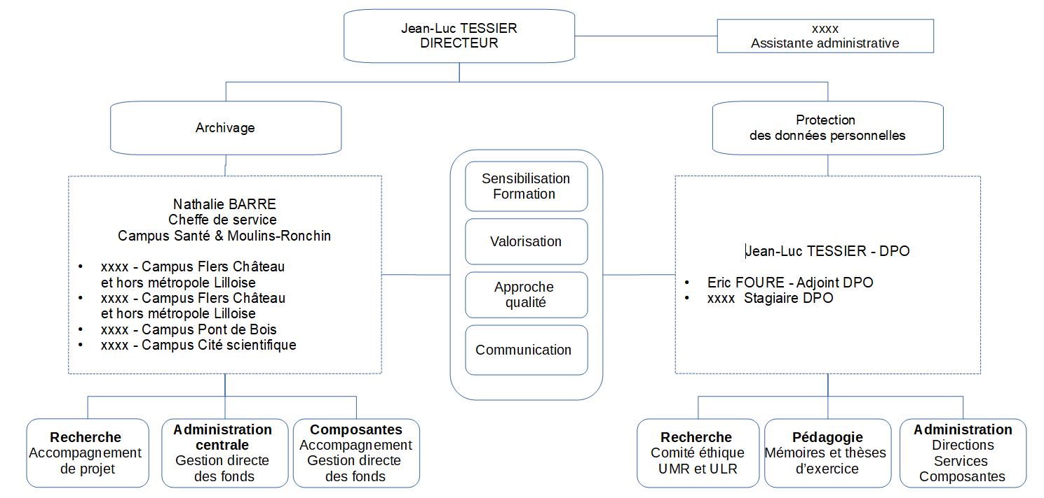

Le RSSI est également un acteur incontournable de la protection des données. S’il a été évoqué de positionner le RSSI au sein de cette direction, cette solution n’a pas été retenue à ce jour, mais elle est tout à fait envisageable. Il en est de même pour le PRADA.
Cette direction est rattachée au niveau DGS dans l’organigramme général de l’Université, elle fonctionne bien et devient visible par tous les membres de l’institution. Il faut néanmoins rester attentif à son efficacité.
La prochaine étape, et pas la moindre, sera de mettre en œuvre une démarche qualité sans aller vers une certification mais avec le projet ambitieux de traiter le quantitatif en garantissant une offre de service de qualité.

